

GRADE: | 3
DATE: | 20-03-2020
WORKSHOP | 1

COLEGIO EMILIA RIQUELME
AREA DE HUMANIDADES, LENGUA EXTRANJERA

NAME: _________________________________________________________________________________
El siguiente taller consta de (8) puntos, cada uno tiene un valor de (0.62) Recuerda leer con atención
cada uno de los enunciados para que respondas adecuadamente.

A). Read and match

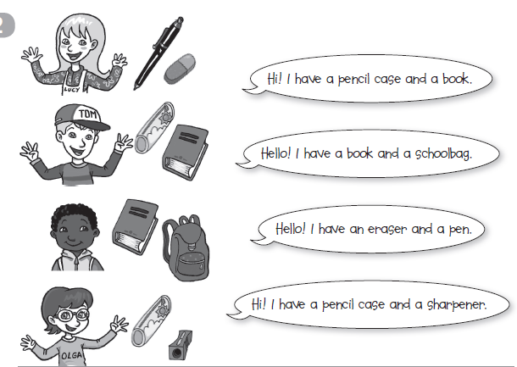

1

2

3

4
B). Read and draw
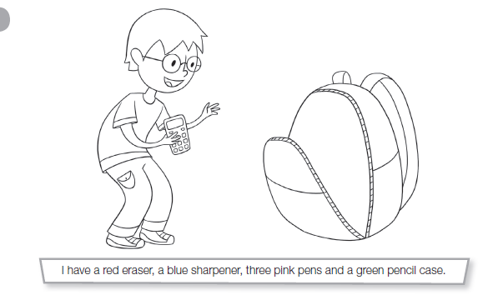
5.

6.ORGANIZE THE CONVERSATION.

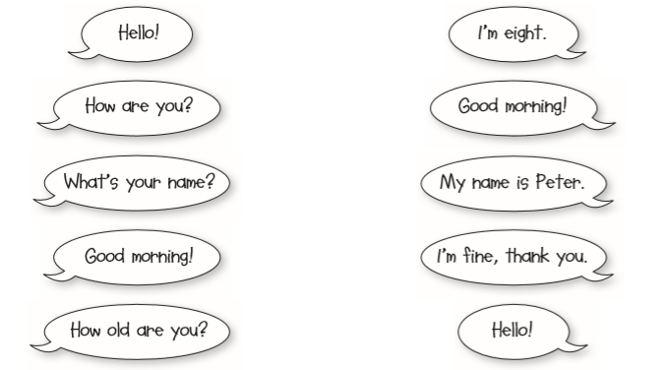

7. complete the alphabet and write words with letters b / t . 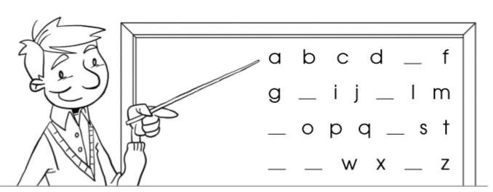
8. practice with the letters z, read and draw.
